Protokół Nr 128/2006
z posiedzenia Zarządu Powiatu w Środzie Śląskiej
odbytego w dniu 16 listopada 2006 r. o godz. 15.00
w Starostwie Powiatowym przy ul. Wrocławskiej 2 w Środzie Śląskiej

Obecni:
- Stanisław Wicha – Starosta Powiatu
- Józef Chabraszewski – Wicestarosta Powiatu
- Jan Staworowski – członek Zarządu
- Leszek Gawliński – członek Zarządu

oraz

- Janina Gawlik – Skarbnik Powiatu

Porządek posiedzenia:

1. Otwarcie posiedzenia.
2. Przyjęcie porządku posiedzenia.
3. Przyjęcie protokołu nr 127/2006 z posiedzenia Zarządu Powiatu.
4. Podjęcie uchwał Zarządu Powiatu w sprawie:
- zmian w budżecie Powiatu Średzkiego na rok 2006;
- wyrażenia woli komunalizacji na rzecz Powiatu Średzkiego nieruchomości gruntowej, położonej w Ciechowie, oznaczonej geodezyjnie jako działka 144/2, AM-1
- Rozpatrzenie wniosku Państwa Grety i Artura Durda w sprawie sprzedaży w trybie bezprzetargowym działki nr 353/6 w Rakoszycach oraz ustanowienia służebności na działce nr 353/5.
- Rozpatrzenie wniosku Pani Grety Durda odnośnie sprzedaży w trybie bezprzetargowym lokalu użytkowego nr 4 (garażu) w Ośrodku Zdrowia w Rakoszycach.
- Ustosunkowanie się do sprzeciwu i żądania Sołtysa Sołectwa Kryniczno odnośnie procedury sprzedaży Ośrodka Zdrowia w Rakoszycach.
- Rozpatrzenie wniosku Arkadiusza Olejnika o rozliczenie zakupu grzejników c.o. w ramach opłacanego czynszu za lokal.
- Sprawy różne.

Starosta przywitał wszystkich na posiedzeniu Zarządu, a następnie odczytał proponowany porządek posiedzenia.

Członkowie Zarządu jednogłośnie przyjęli porządek posiedzenia.

Ad. 3/ Przyjęcie protokołu nr 127/2006 z posiedzenia Zarządu Powiatu;

Członkowie Zarządu jednogłośnie przyjęli protokół nr 126/2006 z posiedzenia Zarządu Powiatu.

Ad. 4/ Podjęcie uchwał w sprawie:

- zmian w budżecie Powiatu Średzkiego na rok 2006;

Skarbnik omówiła zmiany do budżetu. Po zmianach plan przedstawia się następująco: dochody – 28.546.429,00 zł zaś wydatki 28.061.203,00 zł.

Członkowie Zarządu jednogłośnie podjęli uchwałę.

- wyrażenia woli komunalizacji na rzecz Powiatu Średzkiego nieruchomości gruntowej, położonej w Ciechowie, oznaczonej geodezyjnie jako działka 144/2, AM-1;

Starosta wyjaśnił, iż przedmiotowa nieruchomość gruntowa, położona w Ciechowie po przejęciu na rzecz Powiatu Średzkiego służyć będzie do wykonywania zadań powiatu z zakresu transportu i dróg publicznych tj. zostanie oddana w użytkowanie Wydziałowi Dróg Powiatowych i będzie wykorzystywana do składowania niezbędnych materiałów do zimowego utrzymania dróg. Ułatwi to znacznie dowóz materiałów do zwalczania śliskości zimowej w szczególności do obszarów położonych na południe od siedziby powiatu.

Członkowie Zarządu jednogłośnie podjęli uchwałę.

Ad. 5 Rozpatrzenie wniosku Państwa Grety i Artura Durda w sprawie sprzedaży w trybie bezprzetargowym działki nr 353/6 w Rakoszycach oraz ustanowienia służebności na działce nr 353/5.

Starosta poinformował, że Pani Durda złożyła pisemne zastrzeżenia do proponowanej jej umowy ustanowienia służebności gruntowej na działce nr 353/5 i 353/6. Zaproponował, aby wobec tego przyjąć odpowiedź dla Pani Durda na przedstawione zarzuty zgodnie z treścią załącznika nr 1 do protokołu.

Członkowie Zarządu po zapoznaniu się z proponowaną treścią pisma jednogłośnie zaakceptowali odpowiedź dla Pani Durda zgodnie z treścią załącznika nr 1 do protokołu.

Starosta odnośnie wniosku Pani Durda w sprawie sprzedaży w trybie bezprzetargowym działki nr 353/6 przypomniał, iż wnioskowana działka stanowi część nieruchomości Wiejskiego Ośrodka Zdrowia w Rakoszycach i jest niezbędna do prawidłowego funkcjonowania WOZ-u jako całości. Jednak cały czas możliwe jest ustanowienie na niej służebności gruntowej dla Pani Durdy w celu umożliwienia dojazdu i dojścia do lokalu mieszkalnego nr 1.

Członkowie Zarządu zapoznali się z przedstawioną w tej sprawie opinią Wydziału GMP Starostwa Powiatowego (załącznik nr 2 do protokołu) i postanowili wobec powyższego załatwić wniosek Pani Grety Durdy odmownie zgodnie z treścią załącznika nr 2 do protokołu.

Ad. 6 Rozpatrzenie wniosku Pani Grety Durda odnośnie sprzedaży w trybie bezprzetargowym lokalu użytkowego nr 4 (garażu) w Ośrodku Zdrowia w Rakoszycach.

Starosta poinformował, że wpłynął wniosek Pani Durda w sprawie sprzedaży w trybie bezprzetargowym lokalu użytkowego nr 4 (garażu) w Wiejskim Ośrodku Zdrowia w Rakoszycach, na poprawę warunków zagospodarowania nieruchomości sąsiedniej tj. lokalu nr 1 na działce 353/4. Wnioskowany lokal został skierowany do sprzedaży uchwałą Zarządu Powiatu nr 723/2006 z dn. 12.10.2006 r. Aktualnie lokal ten jest dzierżawiony przez NZOZ UNI-DENT Pani Jolancie Dubniańskiej i podmiot ten złożył wniosek o bezprzetargowy wykup dzierżawionego lokalu w ramach pierwszeństwa wynikającego z uchwały Rady Powiatu w sprawie zasad gospodarowania nieruchomościami Powiatu. Ponadto należy podkreślić, że w świetle ustawy o gospodarce nieruchomościami wniosek Pani Durdy w sprawie bezprzetargowej sprzedaży tego lokalu nie może być zrealizowany ponieważ nieruchomość może być sprzedana na poprawę warunków zagospodarowania nieruchomości sąsiedniej tylko i wyłącznie gdy ta nieruchomość nie może być zagospodarowana jako odrębna nieruchomość. W tym przypadku – w przypadku lokalu nr 4 tak nie jest ponieważ lokal ten może funkcjonować jako odrębna nieruchomość. Poza tym lokal ten, jako odrębnie funkcjonująca nieruchomość zarówno w sensie prawnym jak i funkcjonalnym posiadać będzie udział w częściach wspólnych budynku WOZ Rakoszyce i udział w gruncie (dzłałki nr 353/5 i 353/6), co umożliwi dojazd do lokalu i normalne korzystanie z tego lokalu jako garażu.

Członkowie Zarządu zapoznali się z przedstawioną w tej sprawie opinią Wydziału GMP Starostwa Powiatowego (załącznik nr 3 do protokołu) i postanowili wobec powyższego załatwić wniosek Pani Grety Durda odmownie, zgodnie z treścią załącznika Nr 3 do protokołu.

Ad. 7 Ustosunkowanie się do sprzeciwu i żądania Sołtysa Sołectwa Kryniczno odnośnie procedury sprzedaży Ośrodka Zdrowia w Rakoszycach.

Starosta poinformował, że Sołtys Sołectwa Wsi Kryniczno wniósł stanowczy sprzeciw odnośnie sprzedaży Wiejskiego Ośrodka Zdrowia w Rakoszycach jako czterech lokali użytkowych oraz żąda wstrzymania tej procedury. W uzasadnieniu Sołtys napisał, że Starosta podczas wcześniejszego spotkania w Rakoszycach obiecał mieszkańcom konsultacje w tej sprawie, które wg. Sołtysa nie miały miejsca.
Starosta przedstawił członkom Zarządu informację Wydziału GMP w powyższej sprawie. Zaproponował, aby odpowiedzieć Sołectwu zgodnie z treścią tej informacji.

Członkowie Zarządu zapoznali się z przedstawioną w tej sprawie opinią Wydziału GMP Starostwa Powiatowego (załącznik nr 4 do protokołu) i przychylili się do propozycji Starosty, zgodnie z treścią załącznika nr 4 do protokołu.

Ad. 8 Rozpatrzenie wniosku Arkadiusza Olejnika o rozliczenie zakupu grzejników c.o. w ramach opłacanego czynszu za lokal.

Starosta poinformował, że Pan Arkadiusz Olejnik wynajmuje od Powiatu lokal przy ul. Wrocławskiej 8 na prowadzenie w nim swojej działalności pod nazwą „Internet u Oleja”. Pan Olejnik zwrócił się z wnioskiem o wyrażenie zgody na wykonanie prac remontowych instalacji centralnego ogrzewania polegających na wymianie dwóch grzejników żeliwnych. Kwotę poniesionych w związku z tym nakładów w wysokości 745zł Pan Olejnik wnioskuje odliczyć od czynszu należnego. Pan Olejnik płaci czynsz w wysokości 679,49 zł miesięcznie.

Wicestarosta zaproponował, aby to Powiat zakupił i wymienił 2 grzejniki w wynajmowanym przez Pana Olejnika lokalu.

Członkowie Zarządu jednogłośnie przystali na propozycję Wicestarosty.

Ad. 9. Sprawy różne.

Wobec zrealizowanego porządku posiedzenia Przewodniczący Zarządu zamknął posiedzenie.

Protokołowała: Podpisy:
( - )
Anna Dutko 1. Stanisław Wicha - .....( - )......................

2. Józef Chabraszewski – ....( - ).......................

3. Jan Staworowski – ......( - ).............................

                - Leszek Gawliński - .......( - )..................................

5. Janina Gawlik - .....( - )...................................

Załącznik Nr 1
do protokołu Nr 128/2006
Zarządu Powiatu w Środzie Śląskiej

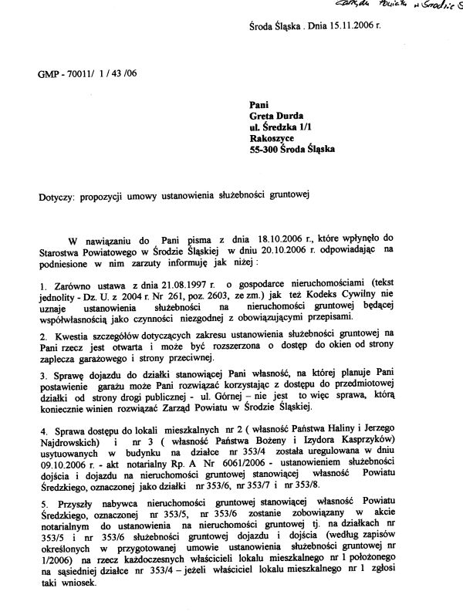

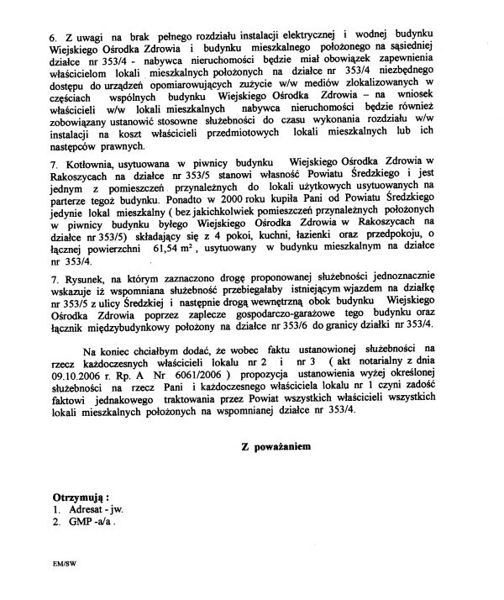

Załącznik Nr 2
do protokołu Nr 128/2006
Zarządu Powiatu w Środzie Śląskiej

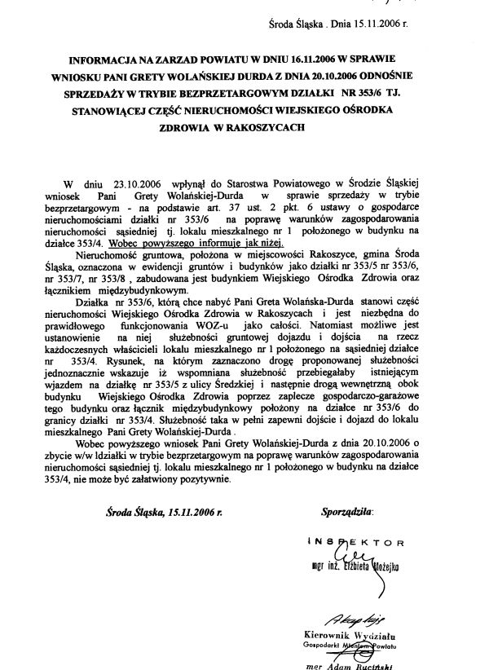

Załącznik Nr 3
do protokołu Nr 128/2006
Zarządu Powiatu w Środzie Śląskiej
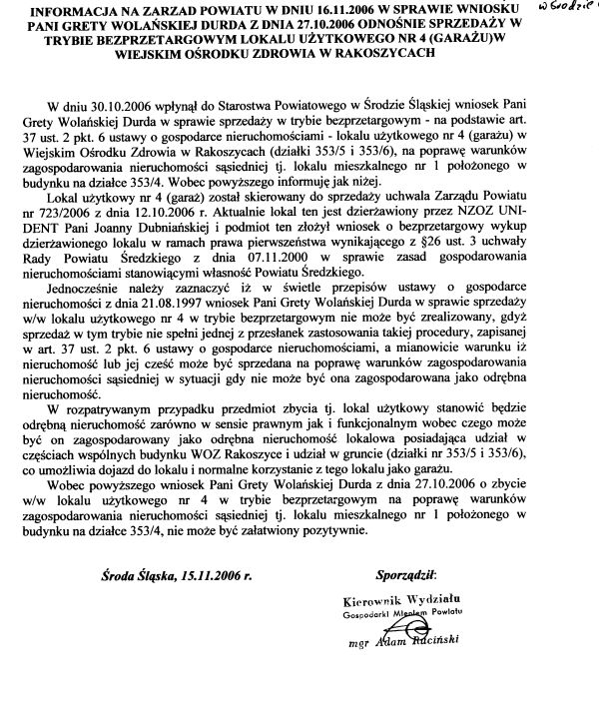

Załącznik Nr 4
do protokołu Nr 128/2006
Zarządu Powiatu w Środzie Śląskiej

